ЗАДАНИЯ СУММАТИВНОГО ОЦЕНИВАНИЯ ЗА 4 ЧЕТВЕРТЬ

для 9 класса по предмету биология

Обзор суммативного оценивания за 1 четверть

Продолжительность – 45 минут Количество баллов - 30

Типы заданий:
МВО – задания с множественным выбором ответов;
КО – задания, требующие краткого ответа;
РО – задания, требующие развернутого ответа.

Структура суммативного оценивания

Данный вариант состоит из 14 заданий, включающих задания с множественным выбором ответов, с кратким и развернутым ответами.
В вопросах, требующих краткого ответа, обучающийся записывает ответ в виде численного значения, слова или короткого предложения.
В вопросах, требующих развернутого ответа, обучающийся должен показать всю последовательность действий в решении заданий для получения максимального балла. Задание может содержать несколько структурных частей/ подвопросов.

Характеристика заданий суммативного оценивания за 1 четверть

Раздел | Проверяемая цель | Уровень мыслительных навыков | Кол. заданий * | № задан ия* | Тип задания * | Время на выполнение , мин* | Балл * | Балл за раздел
9.1А Клеточная биология | 9.4.2.1 - объяснять основные функции компонентов растительной и животной клетки | Знание и понимание | 2 | 1 | РО | 3 | 3 | 5
9.1А Клеточная биология |  | Применение | 2 | 1 | КО | 3 | 2 | 5
 |  |  |  | 2
9.1В Разнообраз ие живых организмо в. Биосфера и экосистем ы | 9.1.1.1 - использовать бинарную номенклатуру при описании различных видов | Применение | 5 | 3 | РО | 2 | 2 | 12
9.1В Разнообраз ие живых организмо в. Биосфера и экосистем ы | 9.1.1.2 - распознавать по отличительным признакам виды растений и животных (по определителям) | Применение | 5 | 4 | КО | 3 | 1 | 12
9.1В Разнообраз ие живых организмо в. Биосфера и экосистем ы | 9.3.1.1 - анализировать диаграммы экспоненциальных и сигмоидальных кривых роста популяций | Навыки высокого порядка | 5 | 5 | КО | 3 | 2 | 12
9.1В Разнообраз ие живых организмо в. Биосфера и экосистем ы | 9.3.1.3 - сравнивать пирамиды численности, биомассы и энергии | Применение | 5 | 6 | РО | 2 | 4 | 12
9.1В Разнообраз ие живых организмо в. Биосфера и экосистем ы | 9.3.1.4 - составлять схему круговорота азота и углерода в природе | Навыки высокого порядка | 5 | 7 | РО | 3 | 3 | 12
9.1D Влияние деятельнос ти человека на окружающ ую среду | 9.3.2.2 - объяснять последствия влияния пестицидов на окружающую среду и здоровье человека | Применение | 3 | 8 | РО | 4 | 2 | 6
9.1D Влияние деятельнос ти человека на окружающ ую среду | 9.3.2.3 - объяснять влияние парникового эффекта на живые организмы; | Знание и понимание | 3 | 9 | МВО | 3 | 2 | 6
9.1D Влияние деятельнос ти человека на окружающ ую среду | 9.3.2.4 - объяснять причины и последствия разрушения озонового слоя | Знание и понимание | 3 | 10 | КО | 3 | 2 | 6

9.1E Питание | 9.4.1.1 –изучать механизм действия ферментов | Знание и понимание | 2 | 11 | КО | 5 | 1 | 3
9.1E Питание | 9.1.2.2 - устанавливать взаимосвязь между органическим веществом и соответствующим ферментом в процессе переваривания пищи | Навыки высокого порядка
9.1E Питание | 9.1.2.3 - исследовать влияние различных условий (температура, pН) на активность фермента | Навыки высокого порядка
9.1E Питание | 9.1.2.4 - исследовать процесс эмульгирования жиров под действием желчи | Навыки высокого порядка | 2 | 12 | КО | 3 | 2 | 3
9.1F Транспорт веществ | 9.1.3.1 - сравнивать пассивный и активный транспорт | Применение | 2 | 13 | КО | 4 | 3 | 4
9.1F Транспорт веществ | 9.1.3.2 объяснять сущность процесса транспирации у растений; | Применение | 2 | 14 | РО | 4 | 1 | 4
9.1F Транспорт веществ | 9.1.3.4 - изучить перемещение веществ во флоэме в зависимости от внешних факторов | Знание и понимание
ИТОГО: |  |  | 14 |  |  | 45 | 30 | 30

Задания суммативного оценивания за 1 четверть по предмету «Биология» ВАРИАНТ 1

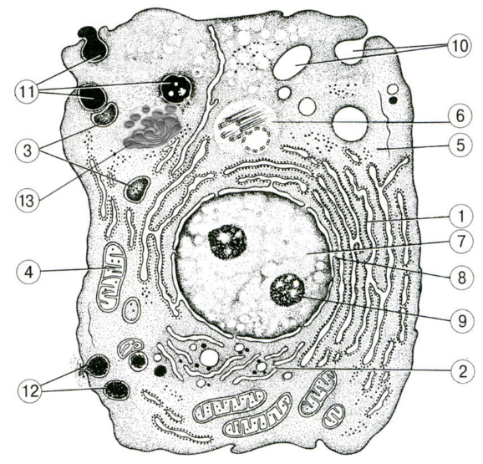
- Рассмотрите рисунок. Заполните таблицу

№ | Название органоида | функция
4
6
13

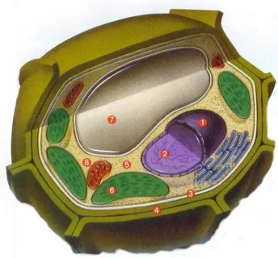
[3]

- Каким номером на рисунке обозначен хлоропласт?
_____________________
Охарактеризуйте этот органоид

[2]
3. Напишите классификацию следующих организмов

Царство
Отдел | нет
Тип |  | нет
Класс
Отряд |  | нет
Семейство
Род | Орел | Перец
Вид
[2]
4. Что можно определить с помощью дихотомического ключа?

а) вид и подвид организма
б) вид и род организма
в) отряд и класс организма
г) отряд и тип организма
[1]
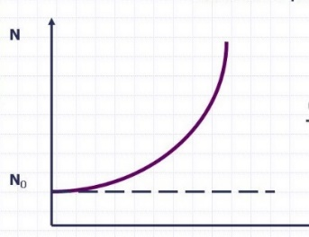
5. Рассмотрите рисунок и ответьте на вопросы

а) как называется такая кривая роста популяции?
_______________________________________________________
б) для каких организмов она характерна?
_______________________________________________________
____________________________________________________ [2]
6. Составьте пирамиду численности и биомассы для экосистемы луг.

[4]
7. Заполните пробелы в схеме круговорота углерода в природе
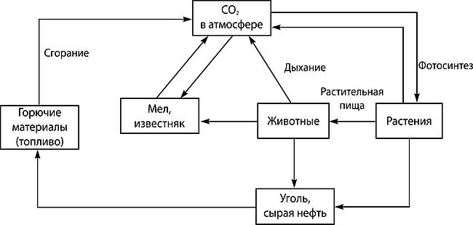
1

2

[3]
3

8. Какое влияние оказывают пестициды на окружающую среду и здоровье человека?

1_________________________________________________________________________________

2__________________________________________________________________________________ [2]

9. Посмотрите на фото.
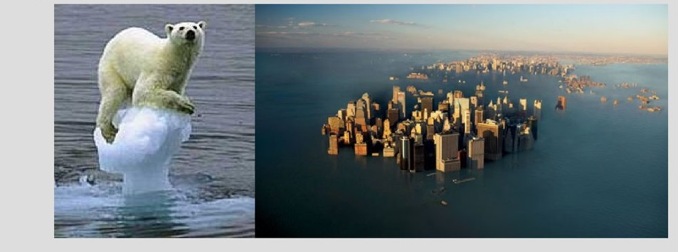

Отметьте, что является основным следствием парникового эффекта?

1. Глобальное потепление
2. Увеличение концентрации оксидов серы в атмосфере
3. Подъем уровня Мирового океана
4. Распространение тропических болезней
5. Повышение активности Солнца
6. Изменение ДНК организмов [2]

10. Подчеркните один правильный ответ
а) в настоящее время основной причиной разрушения озонового слоя является использование газа
пропана фреона хлора
б) озон защищает планету от
инфракрасного излучения радиации ультрафиолетового излучения
[2]

11. Установите соответствие между продуктами питания и ферментами, которые их расщепляют
1
1 | 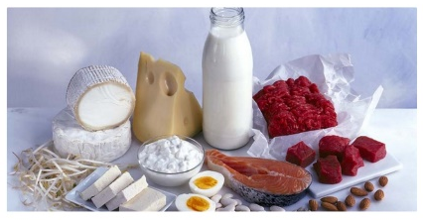 | А | Липаза и трипсин
2 | 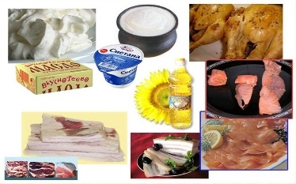 | Б | Амилаза
3 | 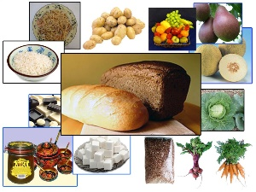 | В | Пепсин
3
2

[1]
12. Установите истинность суждений
№ | суждение | истина | Ложь
1 | За сутки в среднем у человека образуется 700 – 800 г желчи
2 | Основным желчным пигментом является меланин
3 | Желчь понижает активность поджелудочной железы
4 | В состав желчи входит 97 – 98 % воды
[2]
13. Подпишите процессы, происходящие на рисунке
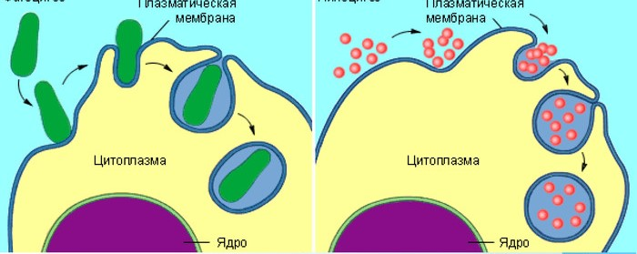
_________________________ ________________________

К какому виду транспорта относятся данные процессы? __________________________ [3]

14. Перечислите внешние факторы, влияющие на транспорт веществ по флоэме:

________________________________________________________________________ [1]

Схема выставления баллов

Вопрос | Ответ | Балл | Дополнительная информация
1 |  | 1  1  1
  № | Название органоида | функция
  4 | митохондрия | Синтез АТФ, обеспечение клетки энергией
  6 | Клеточный центр | Равномерное распределение хромосом по дочерним клеткам при делении
  13 | комплексГольджи | Транспорт веществ внутри клетки  Синтез собственных жиров и углеводов
2 | 6  Пластид, содержащий хлорофилл, в котором осуществляется процесс фотосинтеза | 2
3 |  | 2
  Животные | Ратсения
  нет | Цветковые
  Хордовые | нет
  Птицы | Двудольные
  Хищные | нет
  Ястребиные | Пасленовые
  Орел | Перец
  степной | болгарский
4 | Б | 1
5 | а) экспоненциальная  б) для бактерий, одноклеточных водорослей, которые в основном размножаются делением пополам | 1  1
6 | 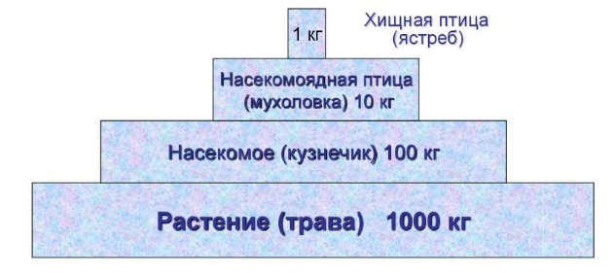 | 4 | Принять любой правильный ответ
7 | 1 – СО₂ в атмосфере  2 – растения  3 – уголь, сырая нефть | 1  1  1
8 | - Пестициды не разрушаются и накапливаются в окружающей среде  - Действию пестицидов подвергаются виды, включенные в пищевые цепи | 1  1
9 | 1,3,4 | 3
10 | - а – фреона  - б – ультрафиолетового излучения | 1  1
11 | - 1 В 2 А 3 Б | 1
12 |  | 2
  истина | Ложь
  +
   | +
   | +
  +
13 | - Фагоцитоз, пиноцитоз,  - Активный | 1  1
14 | - Температура, влажность, свет | 1 | 1 балл за три фактора
 | ИТОГО | 30

Задания суммативного оценивания за 1 четверть по предмету «Биология» ВАРИАНТ 2

- Рассмотрите рисунок. Заполните таблицу

№ | Название органоида | функция
1
12
7

[3]

- Каким номером на рисунке обозначена вакуоль?
_____________________
Охарактеризуйте этот органоид

[2]
3. Напишите классификацию следующих организмов

Царство
Отдел | нет
Тип |  | нет
Класс
Отряд |  | нет
Семейство
Род | Енот | Абрикос
Вид
[2]
4. Что можно определить с помощью дихотомического ключа?

а) вид и подвид организма
б) отряд и тип организма
в) отряд и класс организма
г) род и вид организма

[1]
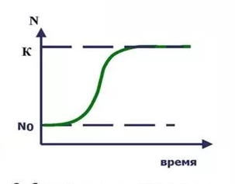
5. Рассмотрите рисунок и ответьте на вопросы

а) как называется такая кривая роста популяции?
____________________________________________________
б) для каких организмов она характерна?
____________________________________________________
__________________________________________________ [2]
6. Составьте пирамиду численности и биомассы для экосистемы хвойный лес

/4/

7. Заполните пробелы в схеме круговорота углерода в природе
1

2

[3]
3

8. Какие негативные последствия добычи и переработки полезных ископаемых для здоровья человека вам известны? Напишите

1_________________________________________________________________________________

2_______________________________________________________________________________[2]

9. Посмотрите на фото.

Отметьте, что является основными причинами парникового эффекта?

1. Глобальное потепление
2. Увеличение концентрации оксида углерода в атмосфере
3. Подъем уровня Мирового океана
4. Выбросы в атмосферу в результате хозяйственной деятельности
5. Повышение активности Солнца
6. Высокая плотность населения планеты [2]

10. Подчеркните правильный ответ
а) газ, разрушающий озоновый экран, и вызывающий парниковый эффект - это
пропан фреон хлорфторуглерод

б) озон защищает планету от
инфракрасного излучения радиации ультрафиолетового излучения
[2]

11. Установите соответствие между продуктами питания и ферментами, которые их расщепляют
1
1 |  | А | Амилаза
2 |  | Б | Пепсин
3 |  | В | Липаза и трипсин
3
2

[1]
12. Установите истинность суждений
№ | суждение | истина | Ложь
1 | В состав желудочного сока входят фермент пепсин, слизь и серная кислота
2 | Главный фермент панкреатического сока - липаза
3 | В толстом кишечнике в кровь всасываются все питательные вещества пищи
4 | В толстом кишечнике под действием бактерии кишечная палочка разлагается растительная клетчатка
[2]
13. Заполните таблицу

Вид транспорта веществ | Активный | Пассивный
Примеры
Затраты энергии
Транспортируемые вещества
[]

14. Перечислите внутренние факторы, влияющие на транспирацию:

________________________________________________________________________ [1]

Схема выставления баллов

Вопрос | Ответ | Балл | Дополнительная информация
1 |  | 1  1  1
  № | Название органоида | функция
  1 | ЭПС | Разделение цитоплазмы  Шероховатой – синтез белков  Гладкой – синтез жиров и углеводов
  12 | Лизосомы | 1) внутриклеточное переваривание органических веществ, 2) уничтожение ненужных клеточных и неклеточных структур, 3) участие в процессах реорганизации клеток.
  7 | Ядро | осуществляет хранение наследственной информации клетки. В ядре информация о первичной структуре белков переписывается с молекул ДНК на молекулы мРНК,
2 | 7  большая одномембранная органелла в центральной части растительной клетки (также есть в животных и грибных клетках, но размер их вакуолей значительно меньше).. | 1  1
3 |  | 2
  Животные | Ратсения
  нет | Цветковые
  Хордовые | нет
  Млекопитающие | Двудольные
  Хищные | нет
  Енотовые | Розоцветные
  Енот | Абрикос
  полоскун | Обыкновенный
4 | Г | 1
5 | а) сигмоидальная  б) характерна для популяций при ограниченных ресурсах – хищные, копытные | 1  1
6 | 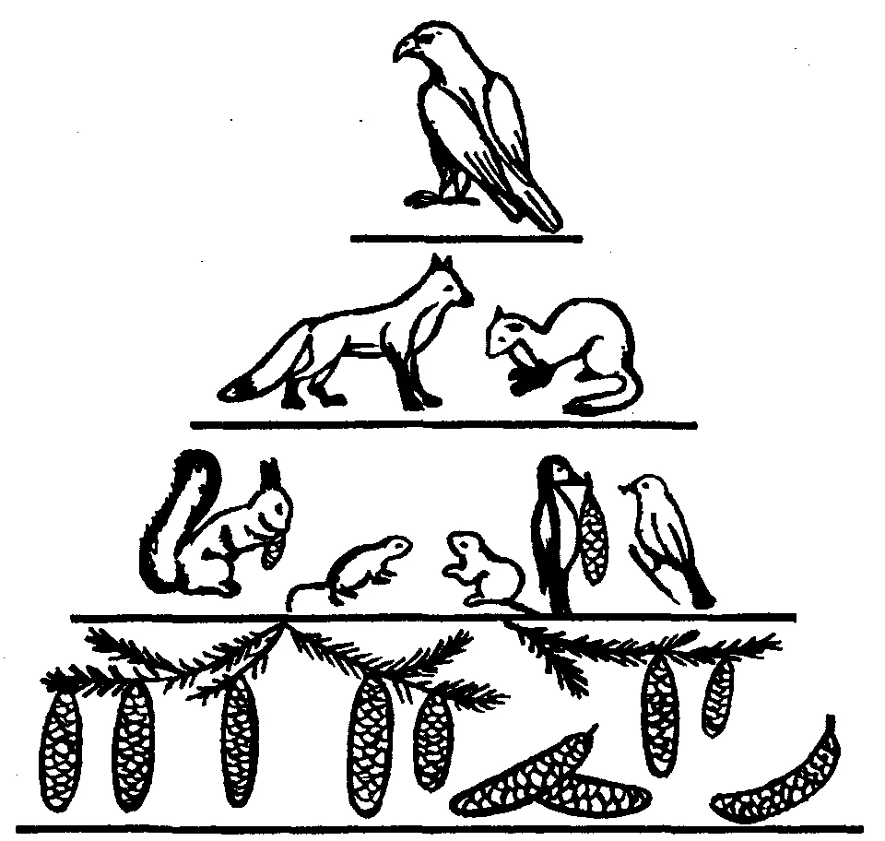 | 4 | Принять любой правильный ответ
7 | 1 – СО₂ в атмосфере  2 – растения  3 – уголь, сырая нефть | 1  1  1
8 | Болезни дыхательных путей  Пищевые отравления | 1  1
9 | 2,4,6 | 3
10 | - а – хлорфторуглерод  - б – ультрафиолетового излучения | 1  1
11 | - 1 Б 2 В 3А | 1
12 |  | 2 | 1 балл за каждое утверждение
  истина | Ложь
   | +
  +
   | +
  +
13 |  | 1  1 | 1 балл за каждый вид транспорта
  Активный | Пассивный
  Фагоцитоз, пиноцитоз, ионные насосы | Осмос и диффузия
  Энергия АТФ затрачивается | Энергия АТФ не затрачивается
  Аминокислоты, глюкоза, ионы | Кислород, вода, вещества с небольшой молекулярной массой или растворимые в жирах
14 | - Площадь испаряющей поверхности, количество устьиц | 1 | 1 балл за два фактора
 | ИТОГО | 30

